Laboratório - Gerenciador de Tarefas do Windows

# Objetivos

Neste laboratório, você vai explorar o Gerenciador de Tarefas e administrar processos nele.

Parte 1: Trabalhando na guia Processos

Parte 2: Trabalhando na guia Serviços

Parte 3: Trabalhando na guia Desempenho

# Histórico/Cenário

O Gerenciador de Tarefas é um programa de monitor de sistema que fornece informações sobre os processos e programas em execução em um computador. Também permite o encerramento de processos e programas e a modificação da prioridade do processo.

# Recursos necessários

=    Um PC Windows com acesso à Internet

# Instruções

## Parte 1 : Trabalhando na guia Processos

a.     Abra um prompt de comando e um navegador da Web.

O Microsoft Edge é usado neste laboratório; no entanto, qualquer navegador da Web funcionará. Basta substituir o nome do seu navegador sempre que vir Microsoft Edge.

b.     Clique com o botão direito na barra de tarefas para abrir o **Gerenciador de tarefas**. Outra maneira de abrir o Gerenciador de Tarefas é pressionar **Ctrl-Alt-Delete** para acessar a tela Segurança do Windows e selecionar **Gerenciador de Tarefas**.

c.     Clique em **Mais detalhes** para ver todos os processos listados na guia Processos.

d.     Expanda o cabeçalho Processador de Comando do Windows

### Pergunta:

O que está listado nesta rubrica?

***Área de Resposta***

e.     Existem três categorias de processos listados na guia Processos: Aplicativos, Processos em segundo plano e processos do Windows.

o    Os Aplicativos são os aplicativos que você abriu, como Microsoft Edge, Gerenciador de Tarefas e Processador de Comandos do Windows, conforme mostrado na figura acima. Outros aplicativos que são abertos pelos usuários, como navegadores da web e clientes de e-mail, também serão listados aqui.

o    Os processos em segundo plano são executados em segundo plano por aplicativos que estão abertos no momento.

o    Os processos do Windows não são mostrados na figura. Role para baixo para visualizá-los no seu PC Windows. Os processos do Windows são serviços do Microsoft Windows executados em segundo plano.

Alguns dos processos em segundo plano ou processos do Windows podem estar associados a processos em primeiro plano. Por exemplo, se você abrir uma janela de prompt de comando, o processo Host da janela do console será iniciado na seção de processo do Windows, como mostrado abaixo.

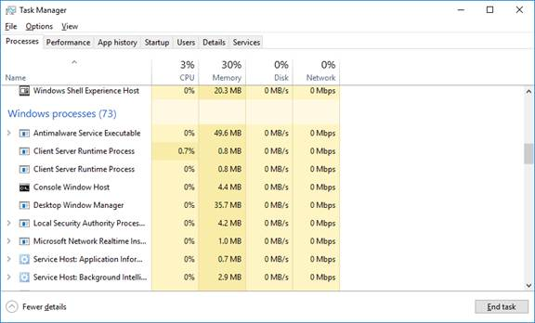

f.      Clique com o botão direito do mouse em Host da janela do console e selecione **Propriedades**.

### Pergunta:

Qual é a localização deste nome de arquivo e localização deste processo?

***Área de Resposta***

g.     Close the command prompt window.

### Pergunta:

O que acontece com o Processador de Comando do Windows e o Host da janela do console quando a janela do prompt de comando é fechada

***Área de Resposta***

h.     Clique no título Memória. Clique no título Memória uma segunda vez.

### Pergunta:

Qual é o efeito disso nas colunas?

***Área de Resposta***

i.      Clique com o botão direito no título Memória e selecione **Valores de recursos** > **Memória** > **Porcentagens**.